**АО «ТЕПЛОКОНТРОЛЬ»**

420054, Республика Татарстан, г. Казань, ул. Владимира Кулагина, д. 1

**СПРАВКА №{{ reference_number }}**

В соответствии с трудовым договором №{{ number_protocol }} от {{ date_protocol }} {{ fio_stud }} действительно работает в АО «Теплоконтроль». Занимаемая должность - {{ group_number }}.

Справка дана для предоставления по месту требования.

Дата составления: {{ issue_date }}

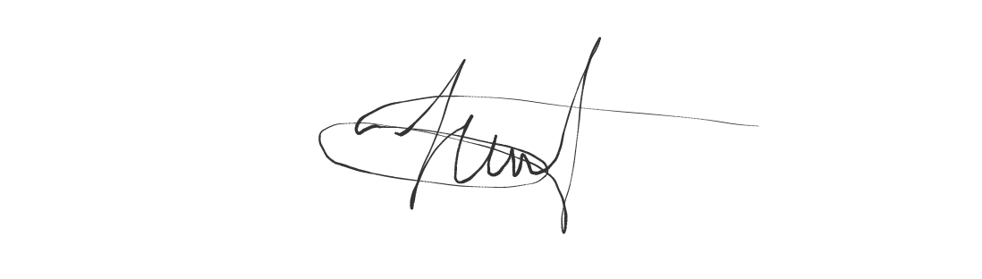

Директор АО «Теплоконтроль*»* Пеньковцев Н.Р.